参考答案
一、选择题
1、C
2、C
3、C
4、B
5、D
6、B
7、A
8、D
9、D
10、B
11、B
12、C
13、D
14、A
15、C
二、填空题
16、并行 串行 复用
17、字向 位向
18、算术运算 逻辑运算
19、带宽 处理器
20、1万亿 神威 美国、日本
21、系统程序 应用程序 系统程序
22、符号位 阶码 尾数
23、系统软件 应用软件 系统软件
24、先行 阵列 流水线
25、输入编码 内码 字模码
三、名词解释题
26、软件：
由程序构成的系统，分为系统软件和应用软件。
27、向量地址：
中断方式中由硬件产生向量地址，可由向量地址找到入口地址。
28、访存局部性：
CPU的一种存特性，对存储空间的90%的访问局限于存储空间的10%的区域中，而另外10%的访问则分布在90%的区域中。
29、复合传输：
又称总线复用的传输方式，它使不同的信号在同一条信号线上传输，不同的信号在不同的时间片中轮流地身总线的同一条信号线上发出。（它与并串传输的区别在于分时地传输同一数据源的不同信息。）
四、简答题
30、答：DRAM采用读出方式进行刷新。因为读出过程中恢复了存储单元的MOS栅极电容电荷，并保持原单元的内容，所以读出过程就是再生过程。常用的刷新方式由三种：集中式、分散式、异步式
31、答：硬连线控制器依靠组合逻辑电路产生微命令；组合逻辑电路的输入是产生微命令的条件，主要有：A、指令代码B、时序信号C、程序状态信息与标志位D、外部请求信号。
32、答：（1）最大存储容量单总线系统中，最大内存容量必须小于由计算机字长所决定的可能的地址总线。双总线系统中，存储容量不会受到外围设备数量的影响
（2）指令系统
双总线系统，必须有专门的I/0指令系统单总线系统，访问内存和I/0使用相同指令
（3）吞吐量 总线数量越多，吞吐能力越大
33、解析：
1）按指令功能分类，一般可将指令分为以下几类：
①算术和逻辑运算指令：每台计算机都不可或缺的指令，用来完成算术逻辑运算。
②移位指令：用来完成算术移位和逻辑移位。
③数据传送指令：用来完成CPU与主存储器之间的数据传送，在统一编址的机器中还可以用来完成CPU与I/O设备的数据传送。
④转移指令、子程序调用与返回指令：主要用来改变指令执行次序的问题。
⑤其他指令：停机指令，开、关中断指令等。
2）按操作数个数分类，一般可分为：
①零操作数指令。②单操作数指令。③双操作数指令。④多操作数指令。

五、计算题
34、1）主频为24MHz的意思是每秒中包含24M个时钟周期，又因为执行一条指令需要4个时钟周期，故机器每秒可以执行的指令数为24M/4=6M条（600万条）。
2）插入两个时钟周期，即执行每条指令需要6个时钟周期，故机器每秒可以执行的指令数为24M/6=4M条，即400万条。

35、解：CPI即执行一条指令所需的时钟周期数。本标准测试程序共包含4种指令，那么CPl就是这4种指令的数学期望，故
CPl=1×60%+2×18%+4×12%+8×10%=2.24
MIPS即每秒执行百万条指令数。已知处理器的时钟频率为40MHz，即每秒包含40M个时钟周期，故
MIPS=40/CPl=40/2.24$≈$17.9
程序执行时间自然就等于程序包含的指令数×CP1x时钟周期的长度，
故程序执行时间=N×2.24×1/40MHz=5.6N×10⁻⁸s

36、解析：本题考查计算机的性能指标和I/O方式。先计算每次传输过程的平均时间，然后根据程序查询、中断和DMA方式的特点计算外设I/O的时间占整个CPU时间的百分比。
1）采用程序查询的输入/输出方式，硬盘查询的速率为1MB/4B=250k（每秒查询次数）。
查询的时钟周期数为250k$×$100=25 000k.
占用的CPU时间比率为25 000k/50M=50%。
2）采用中断方法进行控制，每传送一个字需要的时问为（32bit/8）$÷$1MB/s=4$μ$s.
CPU 时钟周期为1/50MHz=0.02μs.
得到时间比重为100$×$0.02/4=50%。
3）采用DMA控制器进行输入/输出操作，平均传输的数据长度为4KB.传送的时间为4KB$÷$1MB/s=4ms在DMA传输的过程中，CPU不需要进行操作，所以CPU为传输硬盘数据花费的时间比重为0.02$×$1500/（4000+0.02$×$1 500）=0.74%.

六、综合题
37、解析：
1）寄存器R1存储的是134，转换成二进制为10000110B，即86H。寄存器R5存储的是x-y的内容，x-y=-112，转换成二进制为10010000B，即90H。寄存器R6存储的是x+y的内容，x+y=380，转换成二进制为101111100B（前面的进位含弃），即7CH。由于计算机字长为8位，因此无符号整数能表示的范围为0～255，而x+y=380，故溢出。
2）m二进制表示为10000110B，由于m是int型，因此最高位为符号位，可以得出m的原码为11111010（对10000110除符号位取反加1），即-122。同理，n的二进制表示为11110110B，故n的原码为10001010，转成十进制为-10。因此，k1=-122-（-10）=-112。
3）参考答案：可以利用同一个加法器及辅助电路实现。因为无符号整数和有符号整数都是以补码形式存储，所以运算规则都是一样的。但有一点需要考虑，由于无符号整数和有符号整数的表示范围是不一样的，因此需要设置不一样的溢出电路。
4）至于内部如何判断溢出，可参考前面的总结。带符号整数只有k2会发生溢出。分析：8位带符号整数的补码取值范围为-128~+127，而k2-m+n=-122-10--132，超出范围。而kl=-112，在范围-128~+127之内。
38、解析：
1）由题中指令序列可见，ADD指令后的所有指令都用到ADD指令的计算结果。表列出了未采用特殊处理的流水线示意，表中ADD指令在WB段才将计算结果写入寄存器R，中，但SUB指令在其ID段就要从寄存器R1中读取该计算结果。同样AND指令、OR指令也将受到这种相关关系的影响。ADD指令只有到第5个时钟周期末尾才能结束对寄存器R的写操作，使XOR指令可以正常操作，因为它在第6个时钟周期才读寄存器R1的内容。
2）表是对上述指令进行延迟处理的流水线示意。由表可见，从第一条指令进入流水线到最后一条指令流出流水线，共需12个时钟周期。
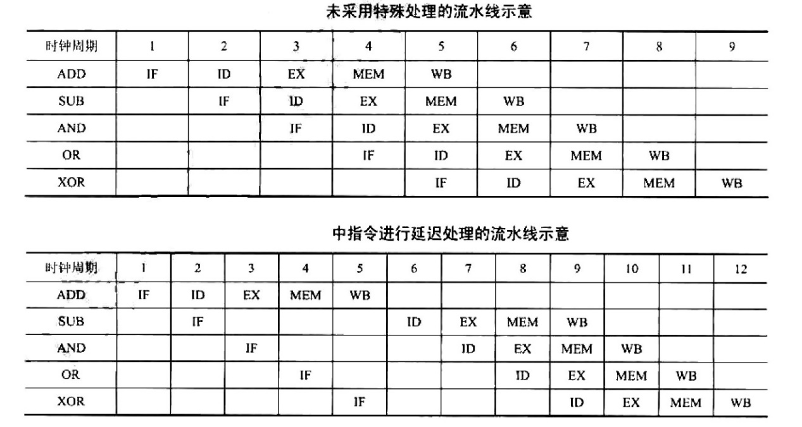

39、解析：
（1）M为CISC。
M的指令长短不一，不符合RISC指令系统特点。
（2）fl的机器代码占96B。
因为fl的第一条指令pushebp所在的虚拟地址为00401020H，最后一条指令ret所在的虚拟地址为0040107FH，所以，l的机器代码长度为0040107FH-00401020H=60H=96B。
（3）CF=1。
cmp指令实现i与n-l的比较功能，进行的是减法运算。在执行fl（0）过程中，n=0，当i=0时，i=00000000H，并且n-1=FFFFFFFFH。因此当执行第20条指令时，在补码加/减运算中执行“0减FFFF FFFFH”的操作，即00000000H+00000000H+1=0000 0001H，此时进位输出C=0，减法运算的借位标志CF=C田1=1。
（4）f2中不能用shl 指令实现power*2。
因为shl指令用来将一个整数的所有有效数位作为一个整体左移，而f2中的变量power是float型，其机器数中不包含最高有效数位，但包含了阶码部分，将其作为一个整体左移时并不能实现“乘2”的功能。因而f2中不能用shl 指令实现power*2。浮点数运算比整型运算要复杂，耗时也较长。

